本科阶段双导师制选导系统
操作指引—学生端

时间：2023-09

一、系统登录

1. 系统登录
学生登录 http://210.45.96.118/mc，选择“选导系统”，进入登录页面，输入对应的学号及密码（默认身份证后6位），填入正确的验证码，进入系统。
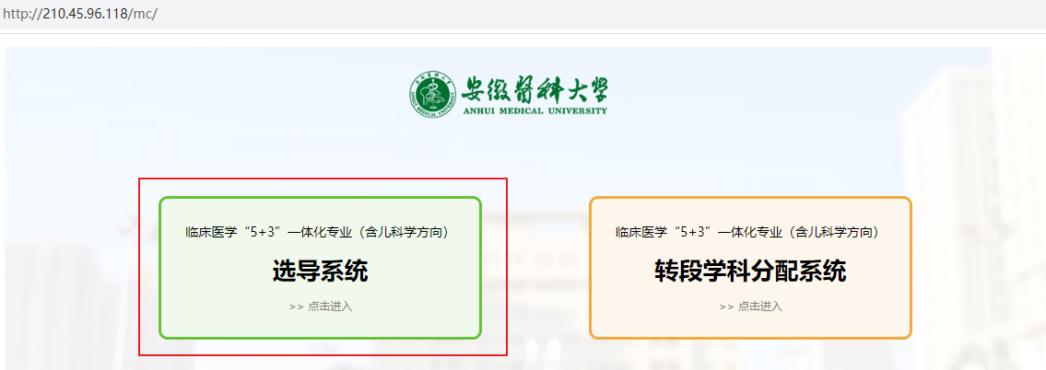
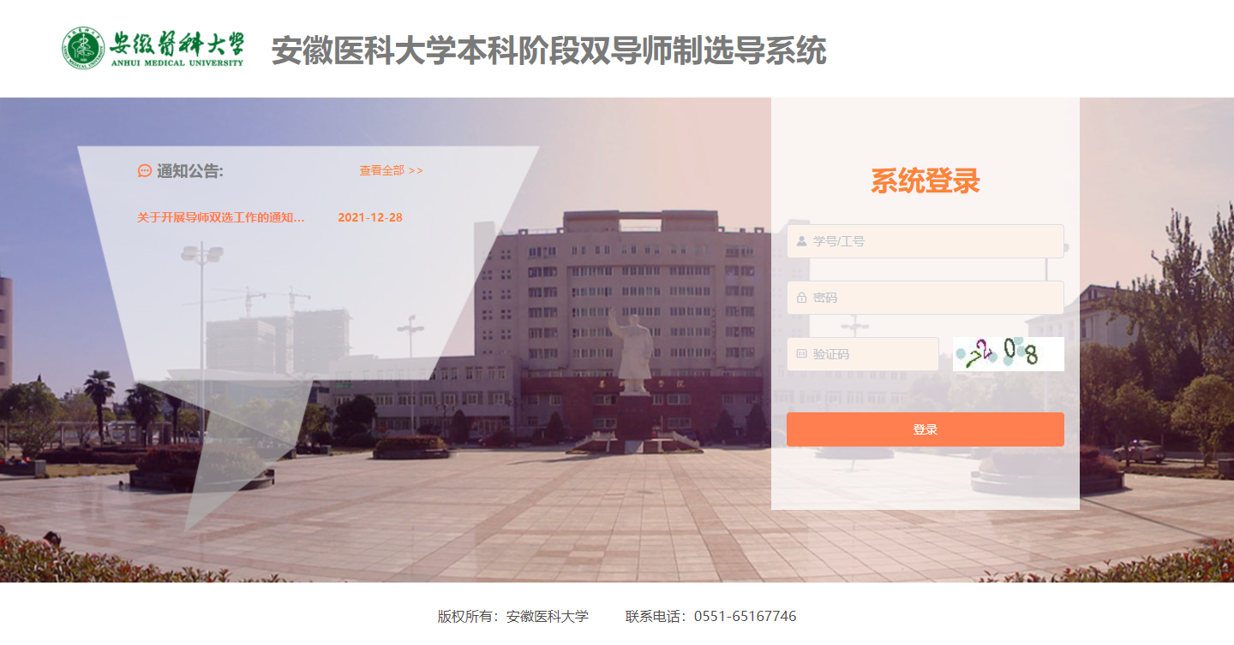
默认密码：身份证后6位

2. 首次登陆修改密码
首次登陆需先修改密码才能进行其他操作，新密码长度为8~16位，且必须同时包含大写字母，小写字母，数字和特殊字符 (! @ # $ % ^& * 等 )，修改后请牢记密码，以免影响导师选择及后续培养手册的填写等。

二、信息采集

1.基本信息维护
请仔细核对基本信息是否有误，并及时填写或修改手机号及邮箱号。如发现其他信息有误，请联系所在班级管理老师修改。
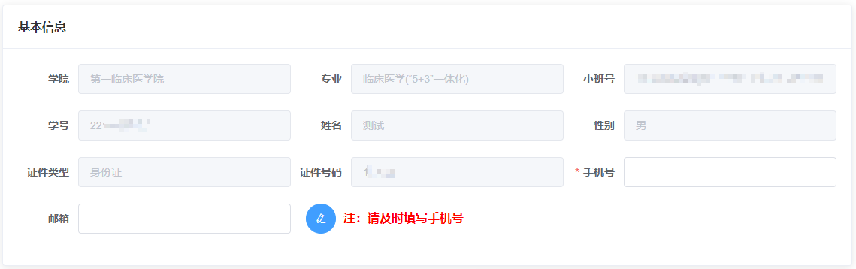

2. 支撑材料（成绩表及评奖评优证书等）上传
请上传支撑材料（第1~2学期成绩表及评奖评优证书等），将所有的支撑材料整理合并为一个pdf文件进行上传，注意排版工整、简洁，确保支撑材料的真实性！
上传之后可进行预览，也可在规定时间内重新上传。
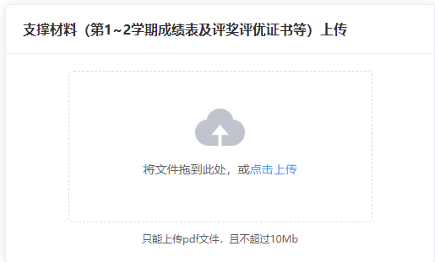

3. 自荐信上传
请根据自身情况，编辑自荐信，突出自己的优势，展现自我，并将自荐信转换成pdf格式文档进行上传。
上传之后可进行预览，也可在规定时间内重新上传。
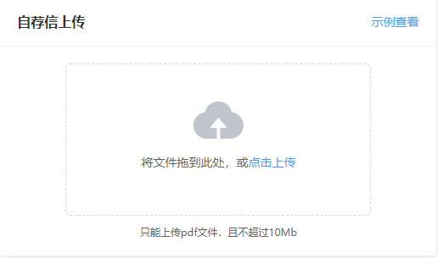

三、导师选择
每位学生有且仅可选择一位基础导师和一位临床导师，选择后将不可修改！
注意：请先完成支撑材料和自荐信上传后才可进行导师选择！

基础导师选择
在基础导师列表中，根据自身情况选择合适的导师，可点击详情查看导师详细情况（包括基本信息，证件照及导师个人简历等），选择合适的导师，点击“选择该导师”，提交后将无法修改，请慎重选择！
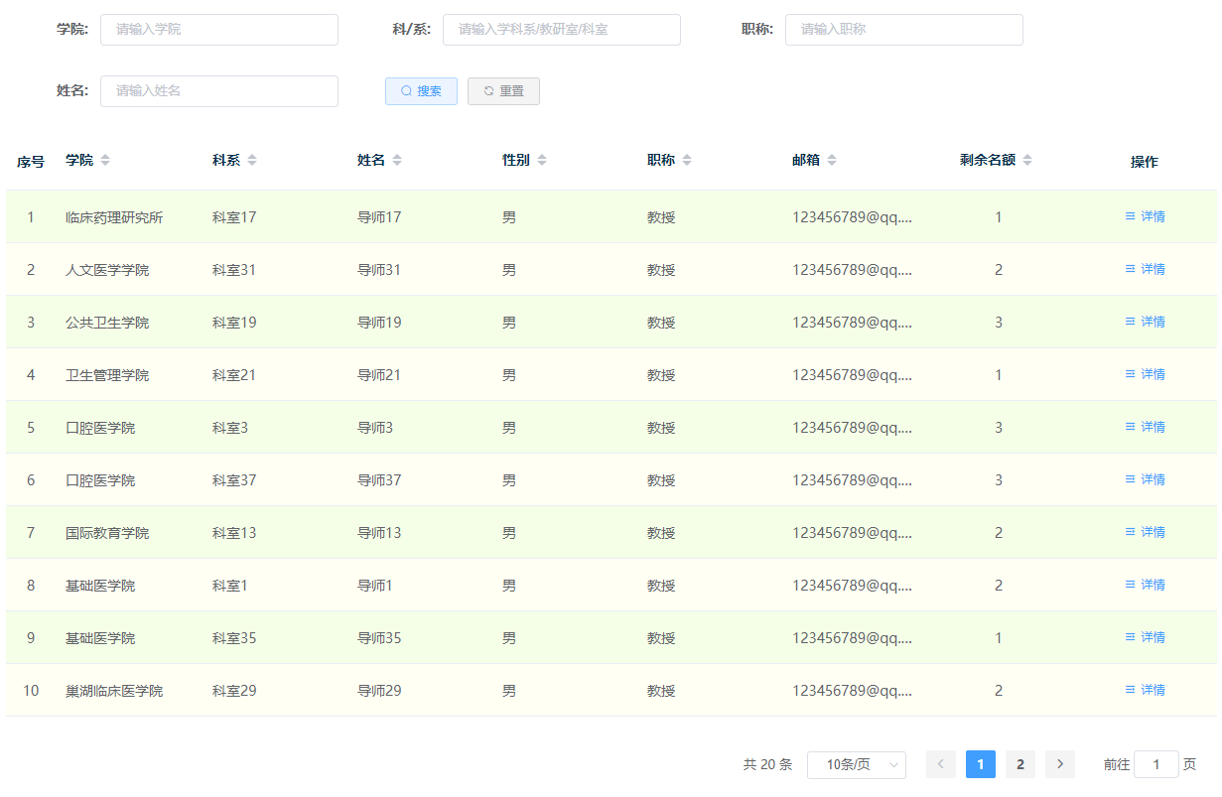
点击查看详情
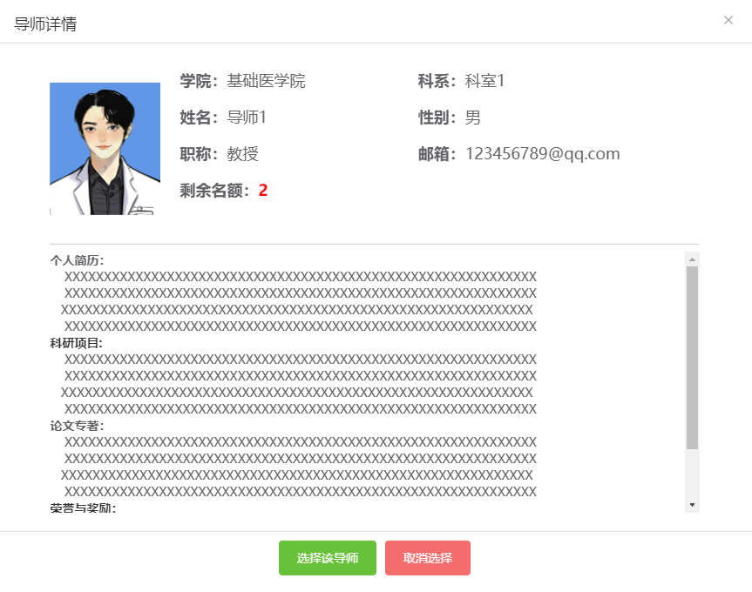
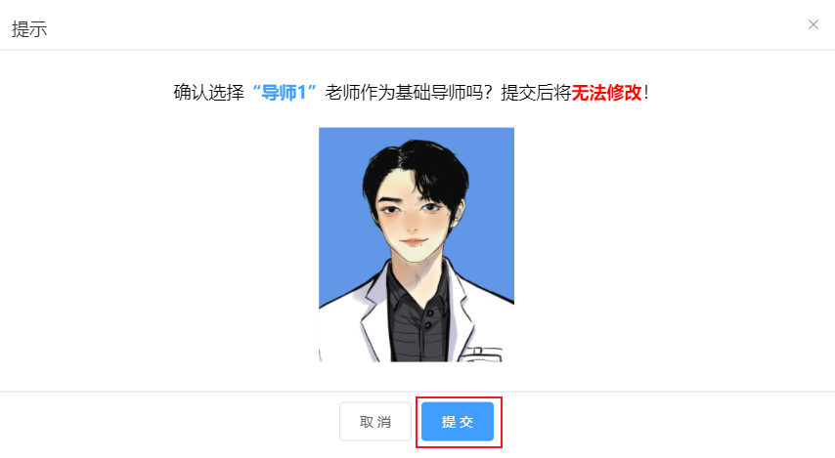

临床导师选择
同基础导师选择操作步骤，同样提交后将无法修改，请慎重选择！

选择结果查看
基础导师和临床导师选择完毕之后，将跳转到结果查看页面，请及时关注自己的选择状态（等待审核，审核通过，审核不通过），如审核不通过状态，请在下一轮选择时间开放过程中再次进行导师选择。
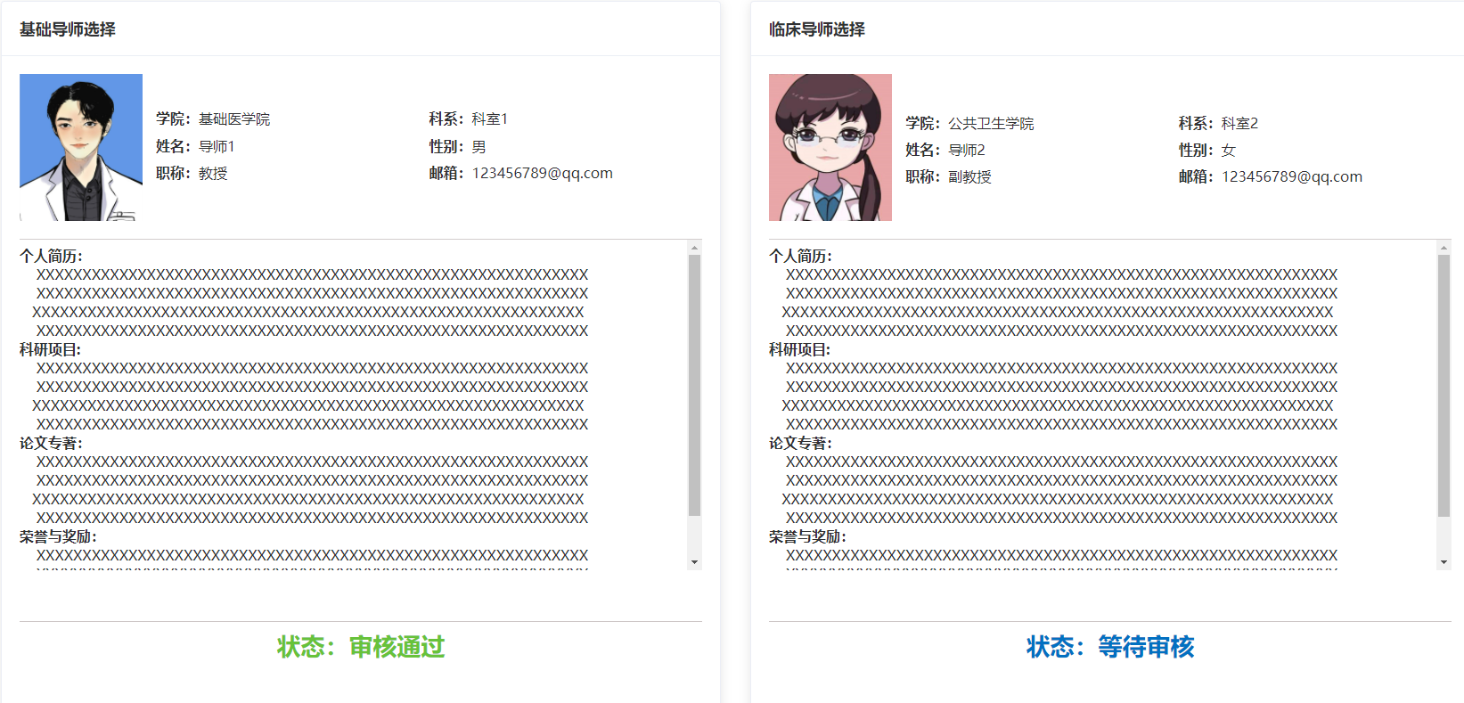

早期接触科研项目信息采集
请根据实际情况填写早期接触科研项目的名称，并选择指导导师类型，如下图所示，完成之后点击“提交”按钮保存结果。
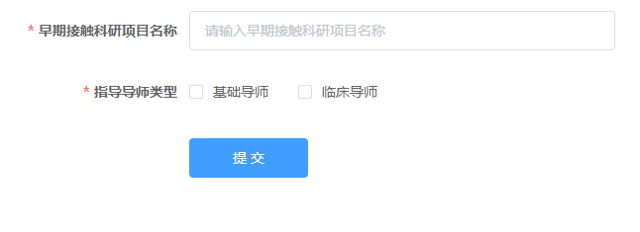

培养手册
双导师选择完毕之后，在后续的学习中，将会要求填写培养手册。

活动记录表填写
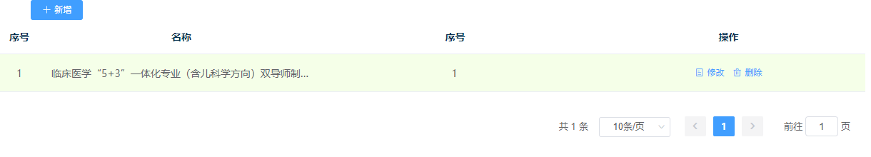
可根据实际情况，按时完成活动记录表填写。点击“新增”按钮，在出现的窗口中据实填写相关内容，如导师类型、时间、地点、参加人员、活动内容、收获与体会等，填写完毕之后，点击“提交”按钮，保存该活动记录表。

